**UNIVERSIDAD TÉCNICA DE MACHALA**

**FACULTAD DE CIENCIAS ADMINISTRATIVAS**

**CARRERA DE ADMINISTRACIÓN DE EMPRESAS**

**MATERIA:**

COMPUTACIÓN APLICADA II

**DOCENTE:**

Ing. Kleber Loayza

**TEMA:**

TABLAS DE DATOS CON UNA Y DOS VARIABLES DE ENTRADA

**INTEGRANTES:**

Alex Naranjo

Andrea Cabanilla

Carlos Espinoza

Jose Luis Romero

Grecia Oyola

Edgar Sicha

Danny Celi

**NIVEL:**

9No Nivel “A”

**AÑO LECTIVO:**

2014-2015

***TABLAS DE DATOS CON UNA Y DOS VARIABLES DE ENTRADA***

1. ***INTRODUCCIÓN***

*El siguiente trabajo es enfocado en la Tabla de datos de una y dos variables de entrada, la cual tiene la utilidad mediante la cual podemos obtener los resultados que arrojaría una operación en caso de que una o dos de las variables implicadas en dicha operación tomaran distintos valores. En este artículo se estudiarán las Tablas de datos con 2 variables.*

1. ***MARCO TEORICO***
   1. ***Concepto de Tablas de Datos***

*Las* ***tablas de datos*** *forman parte de las herramientas de* Análisis Y si *que nos permiten cambiar el valor de algunas celdas para ver cómo es afectado el resultado original. Una tabla de datos analiza un conjunto de valores y determina posibles resultados.*

*Las* ***tablas de datos*** *son una herramienta que nos ayuda en el análisis de nuestra información, la única desventaja  es que solamente se puede hacer el análisis de dos variables como máximo. En caso de que se requiera encontrar un análisis de tres o más variables es necesario utilizar Excel Solver.*

* + 1. ***Forma de elaboración***

*A continuación, vemos una tabla de datos completad:*

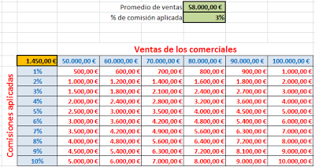

*Vemos una tabla en la que para distintos valores de ventas (encabezados de columnas) que pudieran conseguir los comerciales de una empresa, se pagarían distintos importes (en rojo), según se aplique un porcentaje de comisión u otro (encabezados de filas). Excel rellena automáticamente todos los importes en rojo gracias a la aplicación de esta forma de análisis dinámico sobre:*

* *Los encabezados de columna, en los que ponemos a nuestra elección los valores que podrían tomar las ventas de los comerciales*
* *Los encabezados de fila, en los que ponemos a nuestra elección los porcentajes de comisión que la empresa podría pagar*
* *2 celdas (sobreadas en verde), cuyos valores no son relevantes para el cálculo de la "Tabla de datos", de hecho, podrían estar vacías o tener cualquier valor. Lo que si es importante es su situación, pues estas celdas deben estar localizadas y fuera del ámbito de la Tabla de datos que queremos conseguir. El cometido de estas celdas es servir únicamente de referencia a Excel.*
* *1 celda (sombreada para la ocasión en naranja), que debe tener una formula mediante la cual, Excel pueda saber qué relación tienen las celdas verdes.*

*La forma de conseguir que Excel rellene automáticamente todos los importes que habría que pagar a los comerciales según porcentaje de comisión y según nivel de ventas, es la siguiente:*

1. *Introducimos en la celda amarilla (DEBE ESTAR EN LA POSICIÓN QUE VEMOS EN LA IMAGEN, ES DECIR, EN LA ESQUINA SUPERIOR IZQUIERDA DE LA TABLA QUE DESEAMOS FORMAR) una fórmula que relacione de la forma que queramos a las celdas de color verde (en la imagen de abajo, podemos ver que la relación es promedio de ventas x % de comisión). Como ya se ha dicho antes, es indistinto qué valores contienen las celdas verdes, puesto que lo importante es tenerlas identificadas, fuera del rango de la Tabla de datos y que la celda amarillas las relacione.*

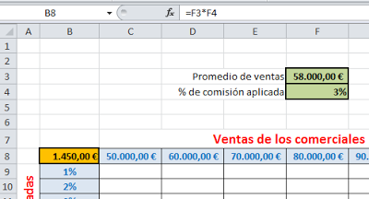

1. *Seleccionamos todo el rango de la tabla que se formará:*

**

1. *Seleccionamos la "Ficha Datos", el botón "Análisis Y si" que hay dentro del grupo "Herramientas de datos", y después seleccionamos la opción "Tabla de datos...".*

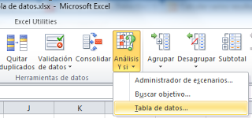

1. *Una vez hecho, aparecerá un cuadro de diálogo en el que debemos hacer la siguiente referencia a las filas:*

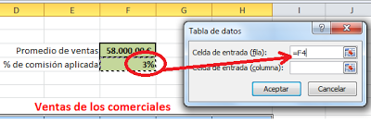

1. *Después, hacemos la referencia a las columnas:*

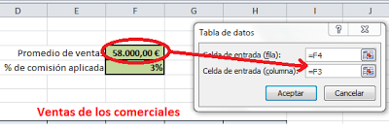

1. *A aceptamos.... con el consiguiente resultado que veíamos al principio del artículo:*

**

## *2.1.2 Tabla de datos de una variable*

*El ejemplo más sencillo de una* ***tabla de datos*** *es aquél que utiliza* ***una variable*** *para realizar los cálculos. Supongamos el siguiente escenario:*

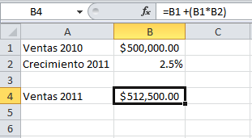

*En este ejemplo estoy realizando una proyección de ventas para el año 2011 basándome en las ventas del año 2010 y esperando una tasa de crecimiento del 2.5%. Lo que deseo hacer es saber cuál sería la proyección de ventas para el 2011 si la tasa de crecimiento fuera diferente. Para hacer este análisis colocaré las tasas de crecimiento que deseo utilizar de la siguiente manera:*

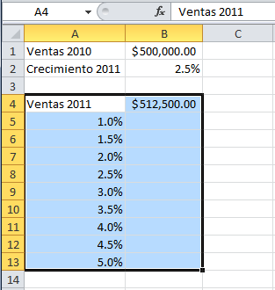

*Para crear la tabla de datos debo seleccionar el rango de celdas tal como se muestra en la imagen anterior y entonces ir a la ficha Datos, y dentro del grupo* Herramientas de datos *pulsar el botón* ***Análisis Y si*** *para posteriormente seleccionar la opción* ***Tabla de datos****.*

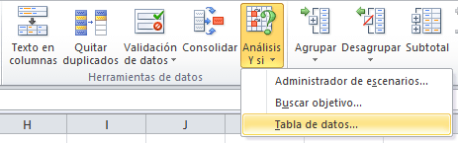

*Se mostrará el cuadro de diálogo* ***Tabla de datos*** *y en la caja de texto* Celda de entrada (columna) *se debe seleccionar la celda B2 que es la celda que contiene el porcentaje de crecimiento.*

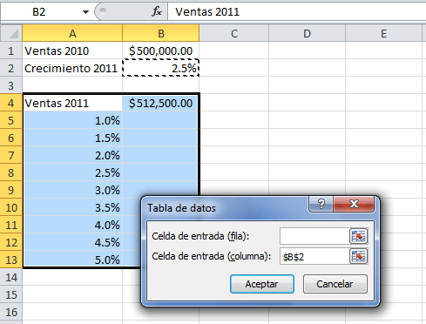

*Al hacer clic en el botón Aceptar se llenarán las celdas contiguas a las tasas de crecimiento con el valor de la proyección de ventas correspondiente a cada una de las tasas.*

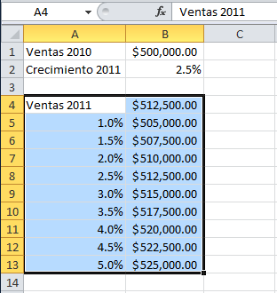

*Excel ha creado la* ***tabla de datos*** *en el rango B5:B13 y de esta manera puedo analizar las diferentes proyecciones de ventas para una tasa de crecimiento diferente. Una vez que he terminado de analizar la información, si intento eliminar alguna de las celdas pertenecientes al rango de la tabla de datos, Excel desplegará un mensaje advirtiendo que no se puede cambiar parte de una tabla de datos. Si deseas eliminar la tabla de datos deberás primero seleccionar el rango completo antes de oprimir la tecla suprimir.*

## *Tabla de datos de dos variables*

*En esta ocasión revisaremos un ejemplo clásico sobre el uso de una* ***tabla de datos*** *para realizar un* ***análisis de dos variables****.*

* *Supongamos que quiero solicitar un préstamo personal a un banco, estoy haciendo una investigación con varios bancos y cada uno de ellos me ha dado una tasa de interés diferente así como diversos plazos de pago.*

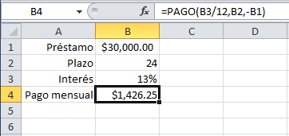

* *En lugar de hacer el cálculo para cada opción de tasa de interés y plazo, acomodaremos los datos adecuadamente para formar una* ***tabla de datos****. En las filas especificaremos las diferentes tasas de interés y en las columnas los posibles plazos.*

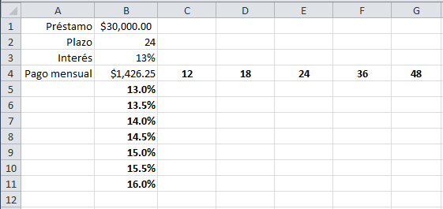

* *Para crear la* ***tabla de datos de dos variables*** *seleccionaré el rango B4:G11 y debo ir a la ficha Datos y pulsar el botón* Análisis Y si *para seleccionar la opción* ***Tabla de datos****. Dentro del cuadro de diálogo deberé elegir cada una de las celdas de entrada para la tabla de datos de la siguiente manera:*

## *3.png*

* *Al hacer clic en el botón Aceptar se generará la tabla de datos correspondiente:*

## *4.png*

* *En esta* ***tabla de datos*** *podemos observar lo que esperábamos, entre mayor es el plazo los pagos mensuales se reducen y entre mayor es la tasa de interés el pago mensual se incrementa. Con  esta información puedo analizar y elegir adecuadamente la opción que más se acomoda a mis posibilidades de pago mensual.*

# *Bibliografía*

*Ortiz, M. (s.f.). EXCEL TOTAL. Obtenido de https://exceltotal.com/tabla-de-datos-de-dos-variables/*

*Pomares, J. TEMPORA BLOG SOBRE EXCEL. Obtenido de http://temporaexcel.blogspot.com/2011/10/tablas-de-datos-en-excel-2-variables.html*